СОСТАВ ОБЩЕСТВЕННОГО СОВЕТА
МУНИЦИПАЛЬНОГО ОБРАЗОВАНИЯ УЗЛОВСКИЙ РАЙОН IV созыва

№ п/п | ФИО | Должность | Должность в Общественном совете | Фото
1 | Борисова Тамара Алексеевна | Главный бухгалтер, председатель Общественной организации «Тульский региональный союз пенсионеров» | Член ОС | 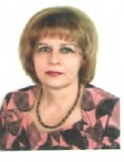
2 | Горбунова Зоя Серафимовна | Председатель Узловского городского Совета ветеранов | Член ОС | 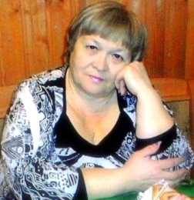
3 | Грачев Николай Иванович | Председатель Узловской коллегии адвокатов | Председатель ОС | 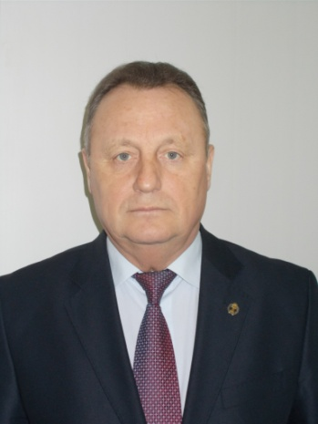
4 | Жадько Ирина Николаевна | Директор МУ «Узловские городские парки» | Член ОС | 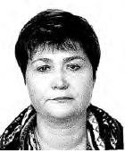
5 | Иванов Евгений Викторович | Председатель Узловского отделения МОО «Союз десантников» | Член ОС | 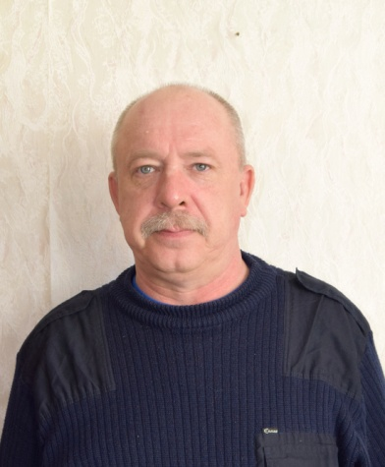
6 | Кононов Павел Геннадьевич | Индивидуальный предприниматель | Член ОС | 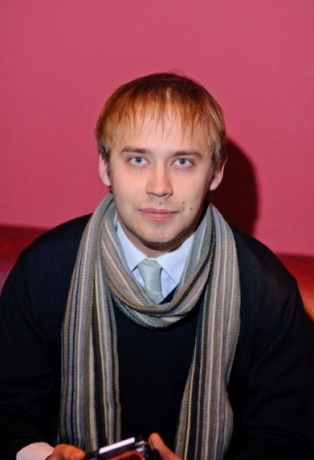
7 | Константинов Валерий Владимирович | Преподаватель ГОУ ТО «Новомосковский центр», Атаман Узловского Станичного Казачьего Общества | Член ОС | 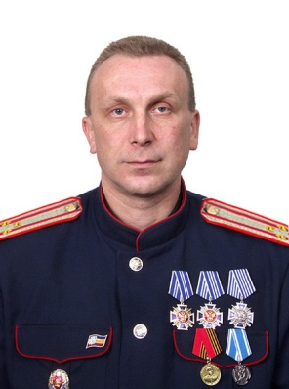
8 | Крутилин Борис Степанович | Заместитель атамана Узловского городского казачьего общества | Член ОС | 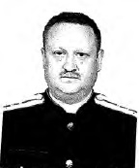
9 | Куделин Борис Владимирович | Генеральный Директор ООО «Донская МТС Верховье Дона» | Член ОС | 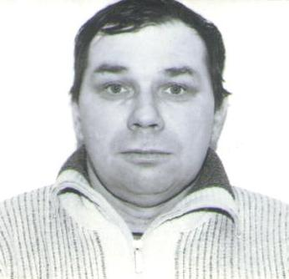
10 | Лунева Надежда Евгеньевна | Председатель Узловской районной организации «Всероссийское общество инвалидов» | Член ОС | 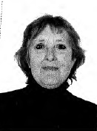
11 | Селютин Николай Иванович | Студент ТулГУ, член молодежного совета, член общественной организации «Молодая Гвардия Единой России» | Заместитель председателя ОС | 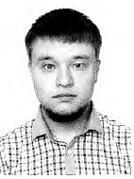
12 | Скоропупова Елена Владимировна | Секретарь литобъединения, член Узловского районного Совета женщин | Член ОС | 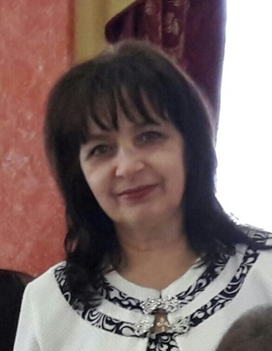
13 | Черников Сергей Анатольевич | Пенсионер, уличком ул.Начальная, г.Узловая | Член ОС | 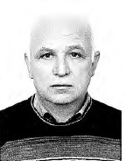
14 | Чиркова Марина Юрьевна | Директор МБОУ СОШ № 22 | Член ОС | 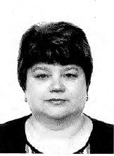
15 | Чунихин Юрий Алексеевич | Директор МБОУ ЦДиК | Член ОС | 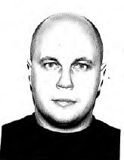
16 | Шайкина Нина Александровна | Пенсионер, сельский староста п. Южный,  д. Сычевка | Член ОС | 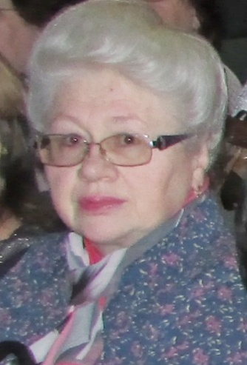
17 | Шаталина Ирина Николаевна | Помощник депутата ТОД | Член ОС | 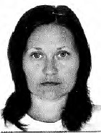
18 | Шонус Наталья Игоревна | Зам. главного врача УРБ | Член ОС | 